环境搭建-Windows
- XAMPP的安装
- 下载XAMPP 1.6.8用于安装“Agileone”，“Phpwind”和“Tinyshop”。下载XAMPP5.6.3或其它较新版本用于安装“禅道”。XAMPP所有安装包可访问“https://sourceforge.net/projects/xampp/files/”下载。进入该页面后选择“XAMPP Windows”目录，进入后选择1.6.8的版本即可。
- 下载完成后，将两个版本安装在不同的目录下，笔者的安装目录为“D:\Xampp”和“D:\XamppNew”。整个安装过程除了目录修改以外，其它选项请保持默认。
- 运行Xampp安装目录下的“xampp-control.exe”，并启动Apache和MySQL即可。启动Xampp的服务后，如图1-18所示。
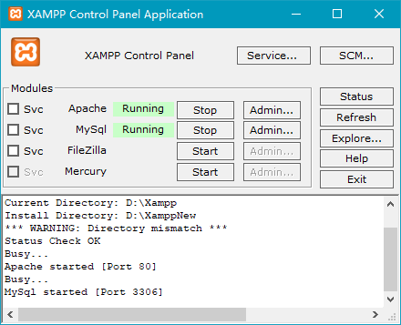
图 1- XAMPP控制台
- 打开浏览器，并输入网址“http://localhost”，如出现下图页面，说明Xampp安装成功。如图1-19所示。
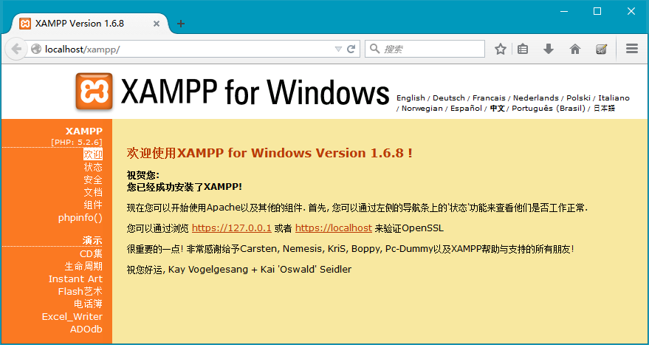
图 1- XAMPP默认首页

- 如果无法启动Apache或MySQL，最可能的原因就是端口被占用。默认情况下，Apache的HTTP服务器会占用80端口，而HTTPS服务会战胜443端口，MySQL占用3306端口。我们可以运行XAMPP安装目录下的xampp-portcheck.exe对端口的占用情况进行检查确认，只有Status栏为free表示端口未被占用，如图1-20所示。
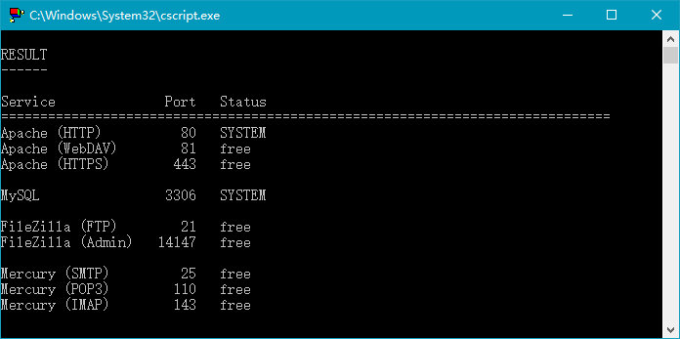
图 1- 检查端口占用情况

- 解决端口被占用的方法主要有两种，一种是停止占用端口的进程，一种是修改Apache和MySQL对应的端口号。建议大家使用第一种解决方案，这样可以保持与本书各章节内容的一致性。通常情况下，如果电脑上安装了其它Web服务器，如IIS，Tomcat之类的，那么80端口很有可能被占用，SVN和LoadRunner的代理进程很有可能占用443端口。另外电脑上如果之前已经安装了MySQL，那么3306端口也会被占用。
- 如果都无法解决问题，实在没有办法的情况下，我们可以选择修改XAMPP的端口号，现将各端口号对应的配置文件列出如下，供各位读者朋友参考：
  - Apache的80端口：Xampp\apache\conf\httpd.conf文件中的Listen 80。
  - Apache的443端口：Xampp\apache\conf\extra\httpd-ssl.conf文件中的Listen 443。
  - MySQL的3306端口：Xampp\mysql\bin\my.cnf文件中的port = 3306。

- 修改MySQL的密码
当Xampp默认安装完成后，MySQL的数据库用户名为“root”，密码为空。所以为了安全起见，建议修改root账户的密码。打开Windows命令行，切换到MySQL的bin目录，并执行如下命令即可。如图1-21所示。
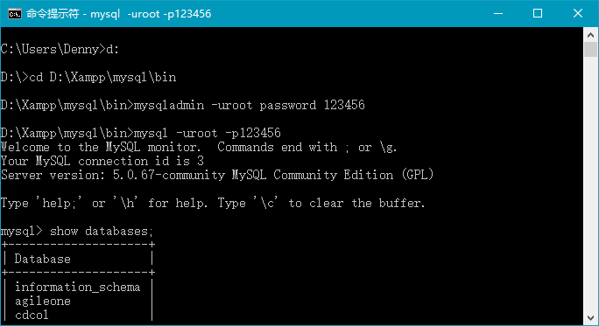
图 1- 修改和验证MySQL密码

运行“mysqladmin –uroot password 新密码”可以完成对初始空密码的修改，并通过运行命令“mysql –uroot –p新密码”来判断是否可以使用新密码登录。上述命令为大家演示的就是将初始空密码修改为“123456”的密码后的情况。我们也可以访问“http://localhost/phpmyadmin”看能否进入MySQL的Web管理控制台。如果密码修改成功，则无法进入，此时我们可以编辑“Xampp\phpMyAdmin\ config.inc.php”这个文件，并定位到字段“$cfg['Servers'][$i]['password']”，将其值修改为新密码即可。建议使用Notepad++或者UltraEdit等文本编辑器打开该配置文件进行修改。
另外，本书为了演示的方便，并没有专门修改MySQL的密码，全程使用默认的空密码。这一点请大家注意，以免在后续实验中造成一些不必要的麻烦。如果我们已经修改了密码，要改回空密码，只需要运行命令“mysqladmin -uroot -p123456 password ""”即可。

- 安装Agileone
- 可至“蜗牛学院”官网或者“强哥学堂”官网上进行下载，或者直接在GitHub上搜索agileone下载。目前的最新版本为1.2，由于时间关系，近几年笔者并没有再更新Agileone，但是不影响我们利用该系统来学习测试或开发技术。
- 压Agileone文件夹至Xampp\htdocs\中，并将文件夹重命名为agileone。
- 打开浏览器并访问“http://localhost/agileone”，即可进行默认安装，数据库用户名默认为root，密码默认为空，通常情况下不需要特别设置，直接点击“创建数据库和表”即可完成安装。如图1-5所示。
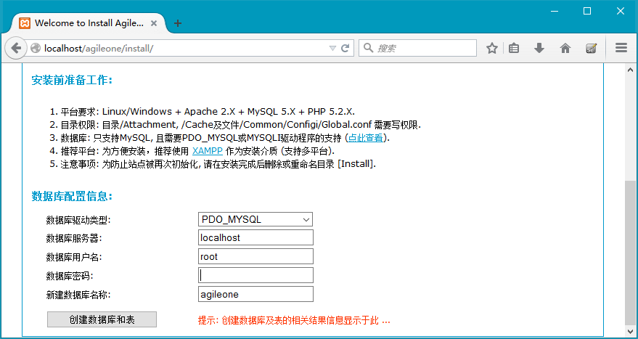
图 1- Agileone安装页面
- 访问“http://localhost/agileone”，如果安装成功，则直接进入登录界面，默认用户名和密码为admin/admin。
- 另外请读者注意，Agileone的老版本的根目录中会存在一个文件叫.htaccess，在Windows操作系统中，由于该文件的存在导致无法正常访问Agileone，所以请检查确认，如果发现此文件，请先将其删除。另外，再次强调，请使用XAMPP1.6.8的指定版本。

环境搭建-Linux

- 安装xampp（自带apache和mysql等工具，不用额外安装）
- 上传安装包：将xampp-linux-1.6.7.tar.gz包上传到centos（假设放在/home/soft下面）；
- 解压到指定目录：tar -xzvf xampp-linux-1.6.7.tar.gz -C /opt/
- 启动xampp服务：/opt/lampp/lampp start
- 浏览器访问如下地址：http://172.16.1.222/，出现以下页面说明xampp启动成功。
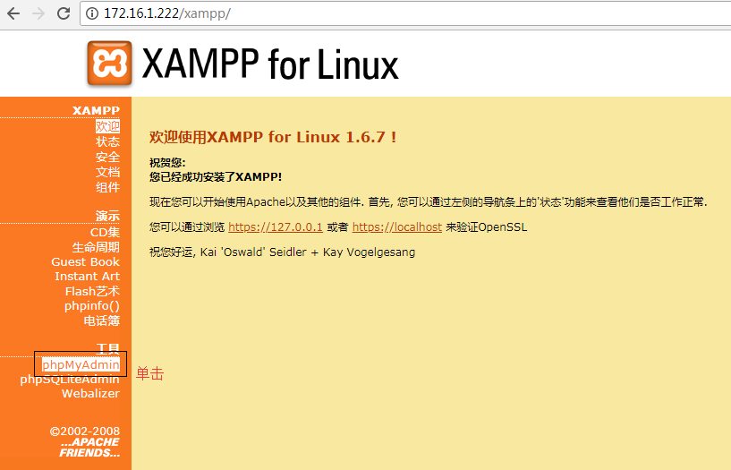

- 点击“phpMyAdmin”打开界面：
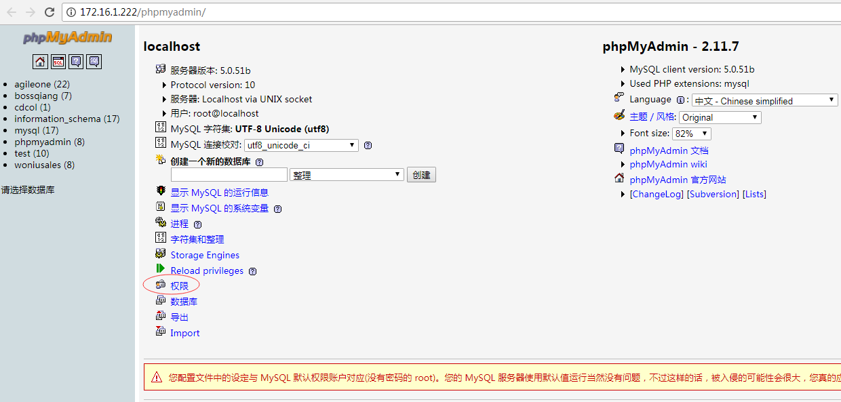
- 点击“权限”打开界面：
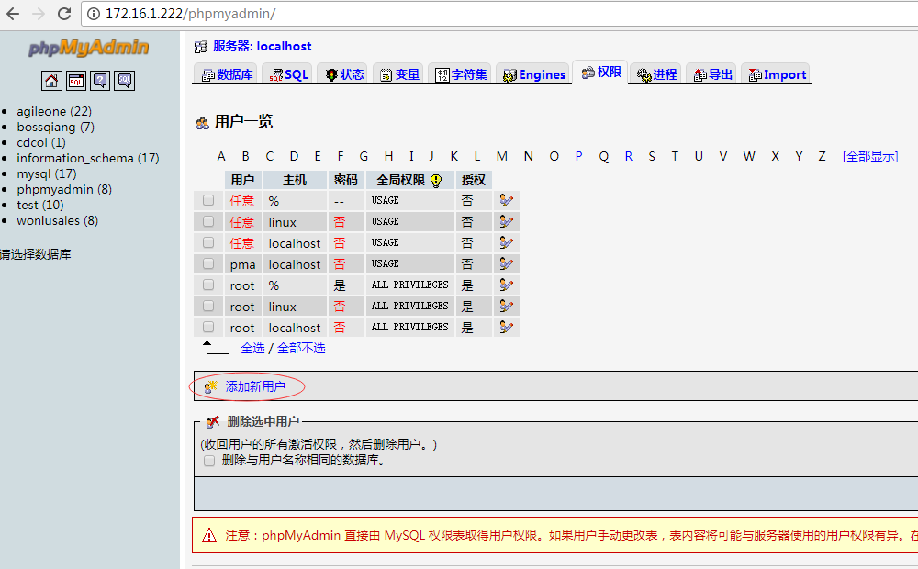

- 点击“添加用户”打开界面：
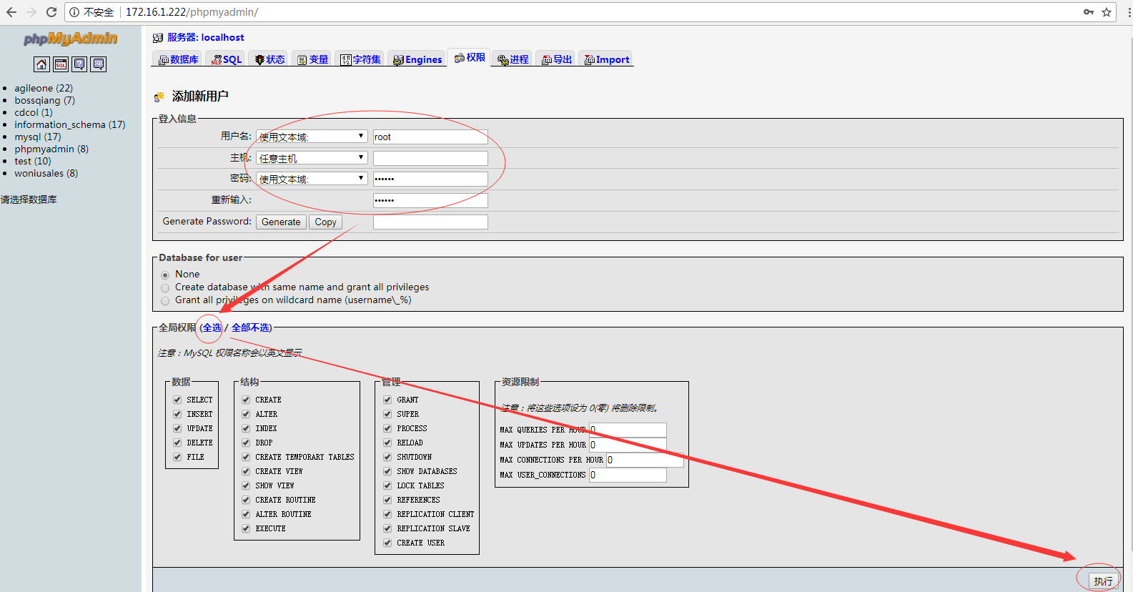

- 如上图所示操作后，点击“执行”打开界面：
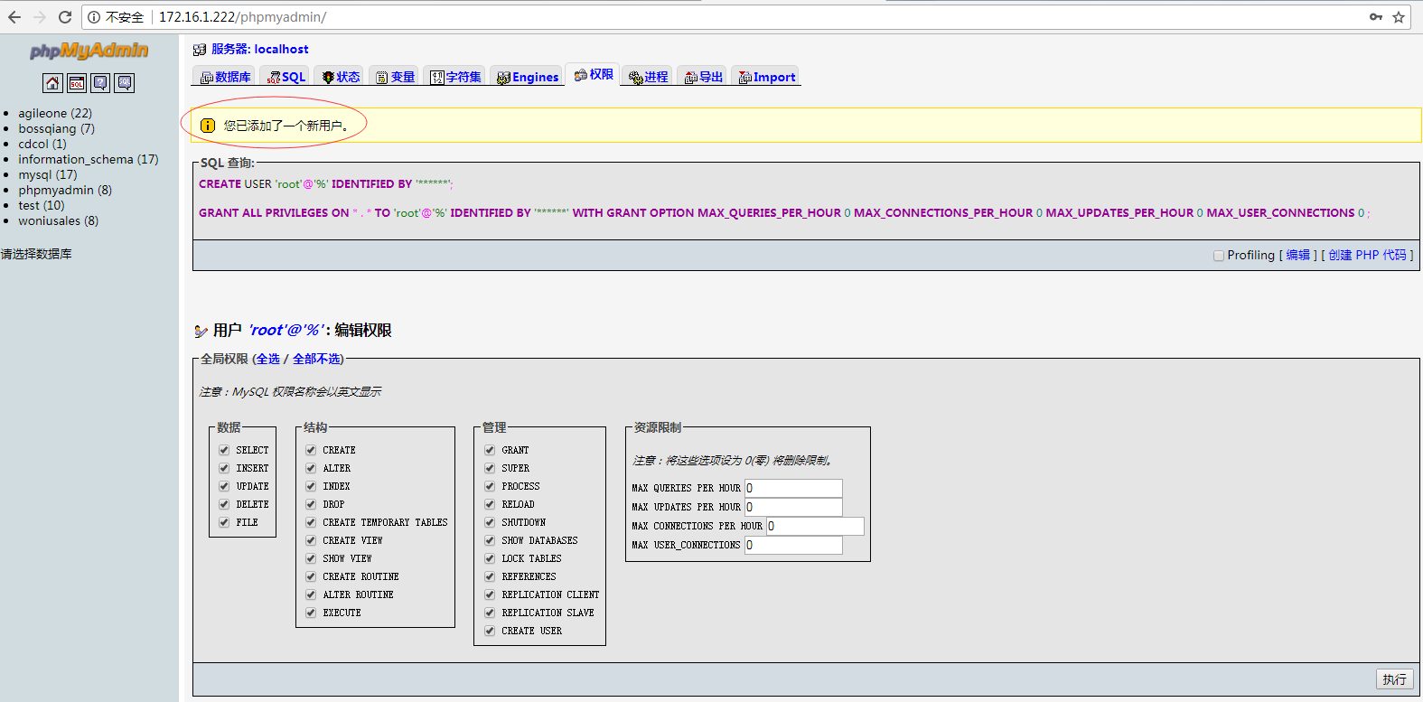

- 使用navicat for mysql工具访问数据库，启动后点击“连接”打开界面：
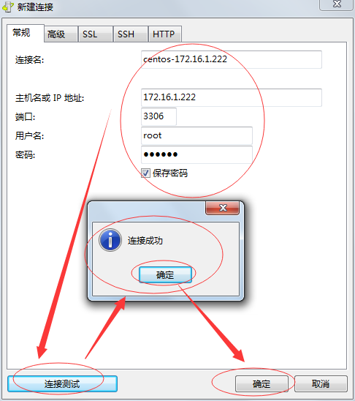

- 如上图所示操作后，点击“连接测试”，弹窗提示连接成功后，点击“确定”打开界面：
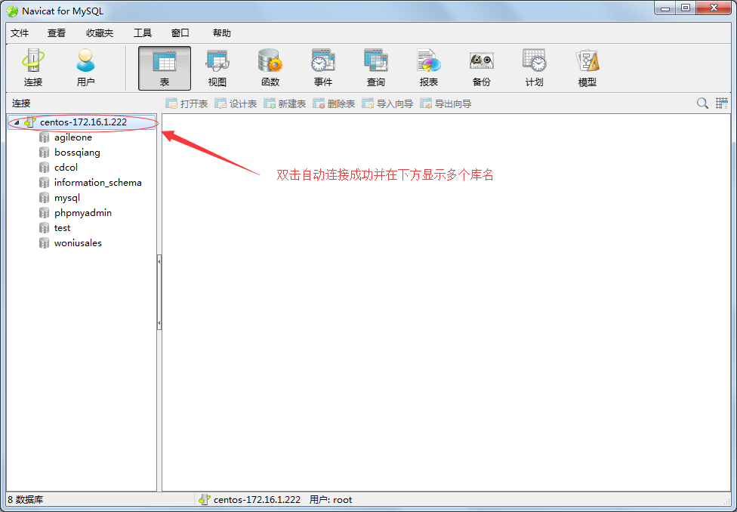

- 出现以上界面说明我们新增的root用户可以成功访问mysql数据库。

- 部署Agileone
- 放置Agileone目录到服务器
在agileone.rar压缩包上鼠标右键选择“解压到agileone\”，然后将文件夹agileone上传到服务器的/opt/lampp/htdocs目录，将/opt/lamp/htdocs/agileone\Common\Config\Global.conf文件中的db.dbname的值清空并保存。
- 重启xampp服务：/opt/lampp/lampp restart
- 创建数据库
浏览器访问地址http://172.16.1.222/agileone/Install/，正确输入配置信息并点击“创建数据库和表”：
提示“已成功创建数据库及表”表示数据库创建成功，此时即可正常访问首页：
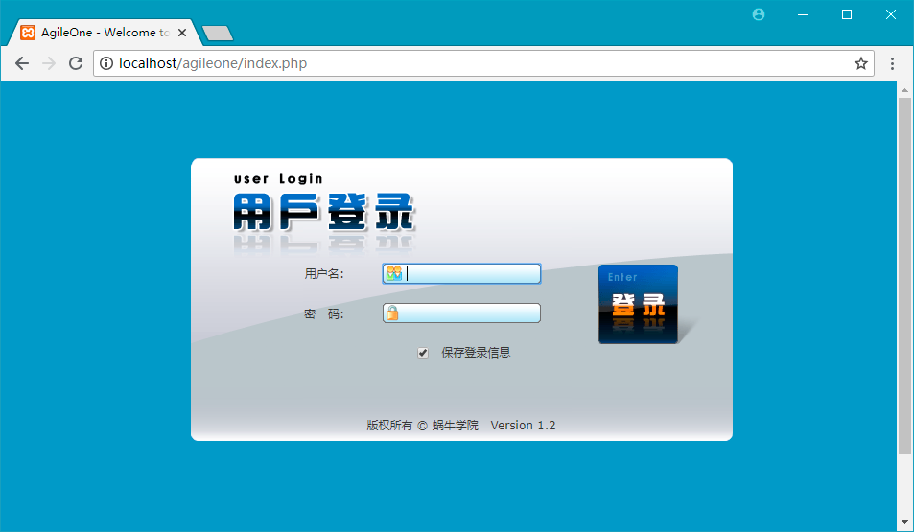
注：打开浏览器访问服务器http://172.16.1.222/agileone
点击创建数据库，提示错误，递归增加三个目录的写权限chmod –R 777 目录；
再次在浏览器上单击创建，创建成功，点击跳转到首页，然后登陆admin/admin。

